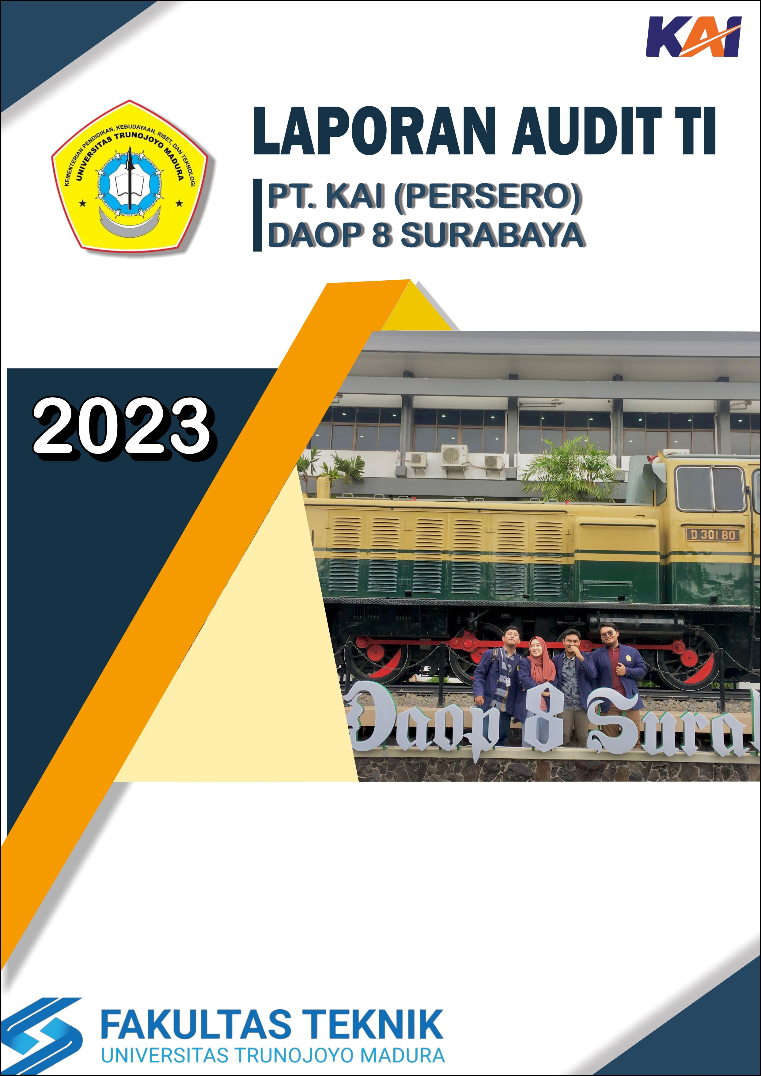

Disusun oleh :

Misbachul Munir 210441100003

Abdul Hakim 210441100010

Yohan Fadhillah Jibraltar 210441100070

Hesti Apriliasari 210441100038

# 

# **KATA PENGANTAR**

Puji syukur kita panjatkan kehadirat Allah SWT, bahwa berkat rakhmat dan kasih-sayang-Nya, Kelompok 5 telah dapat menyelesaikan salah satu kegiatan penting dalam audit vis misa terhadap PT. Kereta Api Indonesia (Persero) Daerah Operasi (DAOP) 8 Surabaya menggunakan framework COBIT 2019.

Laporan ini disusun untuk memenuhi salah satu syarat kelulusan mata kuliah Audit Teknologi Informasi. Laporan ini membahas tentang kontribusi sistem teknologi informasi PT Kereta Api Indonesia (Persero) terhadap pencapaian visi dan misi perusahaan, serta tingkat kematangan dan efektivitas implementasi sistem teknologi informasi tersebut sesuai dengan kerangka kerja COBIT 2019. Keberhasilan perusahaan dalam mencapai visi dan misi menjadi fokus utama evaluasi, sementara rekomendasi perbaikan diberikan untuk mendukung perusahaan dalam mencapai tujuan jangka panjangnya.

Kami juga mengucapkan terima kasih kepada semua pihak yang telah membantu dalam penyusunan laporan ini, khususnya kepada:

* Dosen Pengampu Mata Kuliah Audit Teknologi Informasi

Ibu Novi Prastiti,S.Kom., M.Kom.

* Manajemen PT Kereta Api Indonesia (Persero).
* Semua pihak yang telah memberikan informasi dan data yang diperlukan dalam penelitian ini.

Semoga laporan audit ini dapat memberikan pemahaman yang lebih mendalam terkait pencapaian visi dan misi PT Kereta Api Indonesia serta menjadi landasan bagi perusahaan dalam mengoptimalkan kinerja menuju masa depan yang lebih baik.

|  |
| --- |
| Surabaya, 11 Desember 2023  (Perwakilan Mahasiswa)  Misbachul Munir  210441100003 |
|  |

# **DAFTAR ISI**

**KATA PENGANTAR** 1

**DAFTAR ISI** 2

**BAB 1 PENDAHULUAN** 3

**1.1.** **Profil Perusahaan** 3

**1.2.** **Visi Misi** 5

**BAB 2 METEDELOGI PENELITIAN** 6

**2.1.** **Penentuan Ruang Lingkup** 6

**2.2.** **Wawancara/Kuisioner** 8

**2.3.** **Mapping Raci Chart Dan Struktur Organisasi** 8

**Bab 3 HASIL DAN PEMBAHASAN** 18

**3.1.** **Hasil perhitungan** 18

**3.2.** **Maturity model** 18

**3.3.** **Saran dan rekomendasi** 1

# **BAB I**

**PENDAHULUAN**

## **1.1. Latar Belakang**

## **1.2. Profil Perusahaan**

## **1.3. Visi Misi**

**Visi**

Menjadi solusi ekosistem transportasi terbaik untuk Indonesia

**Misi**

1. Untuk menyediakan sistem transportasi yang aman, efisien, berbasis digital, dan berkembang pesat untuk memenuhi kebutuhan pelanggan.
2. untuk mengembangkan solusi transportasi massal yang terintegrasi melalui investasi dalam sumber daya manusia, infrastruktur, dan teknologi.
3. Untuk memajukan pembangunan nasional melalui kemitraan dengan para pemangku kepentingan, termasuk memprakarsai dan melaksanakan pengembangan infrastruktur-infrastruktur penting terkait transportasi.

## **Design Faktor**

Design Faktor 1

(Enterprise Strategy)

|  |  |  |
| --- | --- | --- |
| **Value** | **Importance (1-4)** | **Baseline** |
| Growth / Acquisition | 4 | 3 |
| Innovation / Differentiation | 5 | 3 |
| Cost Leadership | 2 | 3 |
| Client Service / Stability | 5 | 3 |

Design Faktor 2

(Enterprice Goal)

|  |  |  |
| --- | --- | --- |
| **Value** | **Importance (1-5)** | **Baseline** |
| EG01 – Portofolio of competitive product and service | 1 | 3 |
| EG02 – Managed business risk | 2 | 3 |
| EG04 – Quality of financial information | 2 | 3 |
| EG05 – Customer-oriented service culture | 2 | 3 |
| EG06 – Business-service continuity and availability | 3 | 3 |
| EG07 – Quality of management information | 4 | 3 |
| EG08 – Optimazation of internal business process functionality | 2 | 3 |
| EG09 – Optimization of business process cost | 3 | 3 |
| EG010 – Staff skills, motivation and productivity | 1 | 3 |
| EG011 – Compliance with internal policies | 3 | 3 |
| EG012 – Managed digital transformation programs | 3 | 3 |
| EG013 – Product and business innovation | 4 | 3 |

Design Faktor 3

(Risk Profile)

|  |  |  |  |  |
| --- | --- | --- | --- | --- |
| **Risk Scenario Category** | **Impact**  **(1-5)** | **LikeliHode**  **(1-5)** | **Risk Rating** | **Baseline** |
| IT investment decision making, portofolio definition & maintenance | 2 | 2 | 4 | 9 |
| Program & project life cyle management | 2 | 2 | 4 | 9 |
| IT cost & oversight | 4 | 3 | 12 | 9 |
| IT expertise, skills & behavior | 3 | 2 | 6 |  |
| IT expertise / IT architecture | 3 | 2 | 6 | 9 |
| IT operational infrastructure incidents | 4 | 2 | 8 | 9 |
| Unauthorized actions | 1 | 1 | 1 | 9 |
| Software adoption / usage problems | 3 | 1 | 3 | 9 |
| Hardware incidents | 4 | 2 | 8 | 9 |
| Software failues | 4 | 3 | 12 | 9 |
| Logical attacks (hacking, malware, etc) | 1 | 1 | 1 | 9 |

|  |  |  |  |  |
| --- | --- | --- | --- | --- |
| **Risk Scenario Category** | **Impact (1-5)** | **LikeliHood (1-5)** | **Risk Rating** | **Baseline** |
| Third-party / supplier incidents | 4 | 3 | 12 | 9 |
| Noncimpliance | 3 | 2 | 6 | 9 |
| Geopolitical Issue | 1 | 1 | 1 | 9 |
| Industial Action | 3 | 2 | 6 | 9 |
| Acts of nature | 4 | 3 | 12 | 9 |
| Technology-based innovation | 3 | 3 | 9 | 9 |
| Environmental | 3 | 3 | 9 | 9 |
| Data & invormation management | 4 | 4 | 16 | 9 |

|  |  |  |
| --- | --- | --- |
| **IT-Related Issue** | **Importance (1-3)** | **Baseline** |
| Frustration between different TI entities across the organization because of a perception of low contribution to bussines value | 2 | 2 |
| Frustration between business departements (i.e., the IT customer) and the IT departement because of failed initiatives or a perception of low contribution to business values | 2 | 2 |
| Significant IT-related incidents, such as data loss, security breaches, project failure and application error, linked to IT | 3 | 2 |
| Service delivery problems by the IT outsoucer(s) | 1 | 2 |
| Failures to meet finding or other assessment reports about poor IT performace or reported IT quality or service problems. | 2 | 2 |
| Substantial hidden and rogue IT spending, that is, IT spending by user departements outside the control of the normal IT investment decision mechanisms and approved budgets | 2 | 2 |
| Duplications or overlaps between various initives, or other forms of wasted resources | 2 | 2 |
| Insufficent IT resources, staff with inadequate skills or staff burnout / dissatisfaction | 2 | 2 |
| IT-enabled changes or projects frequently failing to meet business needs and delivered late or over budget | 2 | 2 |
| Relutance by board members, executives or senior management to engage with IT, or a lack og commited business sponsorship for IT | 1 | 2 |
| Complex IT operating model and / or unclear decision mechanisms for IT-related decisions | 3 | 2 |
| Excessively high cost of IT | 2 | 2 |
| Obstructed or failed implementation of new initiatives or innovations cause by the current IT architecture and systems |  |  |
| Gap between business and technical knowledge, which leads to bussiness users and information and information and / or technology specialists speaking different languages | 2 | 2 |
| Regular issues with data quality and integration of data across various sources | 2 | 2 |
| High level of end-user computing, creating (among other problems) a lack of oversight and quality control over the applications that are being developed and put in operation | 3 | 2 |
| Business departments implementing their own information solutions with little or no inolvement of the enterprise IT department (related to end-user computing, which often stems from dissatisfaction with IT solutions and setvice) | 2 | 2 |
| Ignorance of and / or noncompliance with privacy regulations | 1 | 2 |
| Inability to exploit new technologies or innovate using I&T | 1 | 2 |

## **Hasil Desaign Faktor**

(Menggunakan EXCEL)

## **Pemilihan Domain**

APO04 (Rekomendasi Perusahaan)

APO11 (data yang tertinggi)

BAI08 (data yang tertinggi)

**Tahap pengumpulan kuisioner berdasarkan dari 3 domain pilihan (APO 04, APO 11, BAI 08)**

**APO04.01. *Create an ennvironment conductive to innovation***

|  |  |  |  |
| --- | --- | --- | --- |
| No | Pertanyaan | Hasill (Y/T) | Lavel Kapabilitas |
| 1 | Apakah ada rencana invovasi tentang resiko dan anggaran? |  | 2 |
| 2 | Apakah tersedia infrastruktur yang dapat menjadi komponen tata kelola untuk inovasi? |  |
| 3 | Apakah perusahaan menampung ide dari pelanggan, pemasok, dan mitra bisnis? |  | 3 |
| 4 | Apakah perusahaan menampung ide daei pelanggan, pemasok, dan mitra bisnis? |  |

**APO04.02. *Maintain an understanding of the enterprise enviroment***

|  |  |  |  |
| --- | --- | --- | --- |
| **No** | **Pertanyaan** | **Hasil (Y/T)** | **Level Kapabilitas** |
| **1** | Apakah ada usaha untuk mempertahankan pemahaman tentang penggerak industri dan bisnis, perusahaan dan strategi I&T, serta kelola perusahaan dan tantangan saat ini? |  | 2 |
| **2** | Apakah perusahaan melakukan rapat rutin perusahaan untuk membahas tentang masalah yang dialami dan inovasi untuk menciptakan peluang? |  | 3 |
| **3** | Apakah perusahaan mampu memahami parameter invester perusahaan untuk inovasi dan teknologi terbaru? |  |

**Assesment (Penilaian terhadap domain pilihan)**

Level Tata Kelola TI

|  |  |
| --- | --- |
| Level | Penjelasan |
| 0 | Aktivitas belom dilakukan atau sudah dilakukan tapi pendekatan yang dilakukan belom sesuai dengan tujuan perusahaan. |
| 1 | Aktivitas sudah dilakukan tapi belok terorganisir untuk mencapai tujuan dan belom ada SOP. |
| 2 | Aktivitas sudah dilakukan sesuai dengan tujuan perusahaan dan sudah ada SOP |
| 3 | Aktivitas sudah dilakukan dengan tambahan aset organisasi untuk setiap SOP. |
| 4 | Setiap aktivas yang dilakukan dapat diukur dinilai secara kuantitatif |
| 5 | Terdapat inovasi untuk meningkatkan kinerja |

Assesment Domain APO 04

**APO 04.01. *Create an environment conductive to innovation***

|  |  |  |  |
| --- | --- | --- | --- |
| **NO** | **Pertanyaan** | **Hasil (Y/T)** | **Level Kapabilitas** |
| **1** | Apakah ada rencana inovasi tentang resiko dan anggaran? | Y | 2 |
| **2** | Apakah tersedia infrastruktur yang dapat menjadi komponen tata kelola untuk inovasi? | Y |
| **3** | Apakah terdapat program untuk staff dalam menyampaikan ide/gagasan? | Y | 2 |
| **4** | Apakah perusahaan menampung ide dari pelanggan, pemasokm dan mitra bisnis? | Y |

**APO04.02. *Maintain an understanding of the enterprise enviroment***

|  |  |  |  |
| --- | --- | --- | --- |
| **No** | **Pertanyaan** | **Hasil (Y/T)** | **Level Kapabilitas** |
| **1** | Apakah ada usaha untuk mempertahankan pemahaman tentang penggerak industri dan bisnis, perusahaan dan strategi I&T, serta kelola perusahaan dan tantangan saat ini? |  | 2 |
| **2** | Apakah perusahaan melakukan rapat rutin perusahaan untuk membahas tentang masalah yang dialami dan inovasi untuk menciptakan peluang? |  | 3 |
| **3** | Apakah perusahaan mampu memahami parameter invester perusahaan untuk inovasi dan teknologi terbaru? |  |

**APO04.03 *Monitor and scan the technology environment.***

|  |  |  |  |
| --- | --- | --- | --- |
| **NO** | **Pertanyaan** | **Hasil (Y/T)** | **Level Kapabilitas** |
| **1** | Apakah perusahaan memahami potensi inovasi teknologi yang paling tepat? | Y | 2 |
| **2** | Apakah perusahaan memiliki proses pengawasan teknologi dan melakukan penelitian terhadap lingkungan eksternal untuk mengindentifikasi teknologi yang muncul dan potensial? | Y |
| **3** | Apakah perusahaan melakukan konsultasi kepihak ketiga dalam melakukan penelitian tentang teknologi? | Y |
| **4** | Apakah perusahaan menampung dan meninjau ide inovasi untuk implementasinya? | Y |

**APO04.04. *Asses the potential of emerging technologies andinnovative ideas.***

|  |  |  |  |
| --- | --- | --- | --- |
| **NO** | **Pertanyaan** | **Hasil (Y/T)** | **Level Kapabilitas** |
| **1** | Apakah perusahaan mengevaluasi teknologi dengan mempertimbangkan aspek wakti dan resiko? | Y | 2 |
| **2** | Apakah perusahaan melakukan identifikasi masalah yang perlu divalidasi melalui inisiatif pembuktian konsep? | Y | 3 |
| **3** | Apakah perusahaan mencakup inisiatif pembuktian konsep termasuk anggaran, hasil yang diinginkanm dan kerangka waktu? | Y |
| **4** | Adakah perusahaan mendapatkan persetujuan untuk melakukan pembuktian konsep? | Y |
| **5** | Apakah perusahaan insiatif pembuktian konsep untuk menguji teknologi yang muncul atau ide inovasi lain? | Y |

**APO04.04. *Recommend approprivate further initiatives***

|  |  |  |  |
| --- | --- | --- | --- |
| **NO** | **Pertanyaan** | **Hasil (Y/T)** | **Level Kapabilitas** |
| **1** | Apakah mendokumentasikan hasil konsep, termasuk panduan dan rekomendasi untuk tren dan program? | Y | 3 |
| **2** | Apakah mengkomunikasikan peluang inovasi yang layak ke dalam strategi I&T dan proses arsitektur perusahaan? | Y |
| **3** | Apakah menganalisis dan komunikasikan alasan penolakan inisiatif pembuktian konsep? | Y |
| **4** | Apakah menindak lanjuti insiatif bukti konsep untuk mengukur investasi aktual? | Y | 4 |

**APO04.06. *Maonitoring the implementation and use of innovation.***

|  |  |  |  |
| --- | --- | --- | --- |
| **NO** | **Pertanyaan** | **Hasil (Y/T)** | **Level Kapabilitas** |
| **1** | Apakah perusahaan mengakap pelajaran yang dipetik dan peluang untuk peningkatan? | Y | 3 |
| **2** | Apakah perusahaan menganalisis dan memantau bahwa inisiatif selaras dengan perusahaan dan strategi I&T? | Y |
| **3** | Apakah perusahaan menganalisis dan mengevaluasi teknologi baru atau inovasi I&T yang diimplementasikan? | Y | 4 |
| **4** | Apakah perusahaan mengidentifikasi dan mengevalusasi nilai dari inovasi yang potensia? | Y |

**Assesment Domain APO04**

|  |  |
| --- | --- |
| **Level Kapabilitas** | **Penjelasan** |
| **Level 3** | (nama PT) telah membuat program untuk staff agar dapat menyampaikan ide / gagasan yang selanjutnya dapat ditampung dan ditinjau oleh perusahaan untuk tahap implementasi |
| () telah daoat menampung ide dari pelanggan, pemasok, dan mitra bisnis. |
| () mampu memahami prameter investasi perusahaan untuk inovasi dan teknologi terbaru. |
| () telah melakukan konsultasi kepihak ketiga dalam melakukan penelitian tentang teknologi. |
| () telah melakukan inisiatif pembuktian konsep untuk menguji teknologi / ide inovasi yang muncul. |
| () telah dapat menganalisis dan melakukan komunikasi atas alasan penolakan dari inisiatif pembuktian konsep. |
| () telah dapat mengidentifikasikan dan mengevaluasi nilai dari inovasi yang potensial. |

**Assesment Domain APO 11**

**APO11.01 Establish a quality management system (QMS)**

|  |  |  |  |
| --- | --- | --- | --- |
| **NO** | **Pertanyaan** | **Hasil (Y/T)** | **Level Kapabilitas** |
| **1** | Apakah *IT Control* dan proses bisnis mempunyai standar sendiri? |  | 3 |
| **2** | Apakah struktur organisasi perusahaan memiliki tugas, hak dan kewajiban yang jelas? |  |
| **3** | Apakah terdapat defenisi yang jelas terhadap kualitas kebutuhan dan kualitas manejemen yang baik? |  |
| **4** | Apakah kualitas sistem manajemen sesuai dengan kriteria yang disepakati? |  | 4 |
| **5** | Apakah ada evaluasi untuk meningkatkan kualitas sistem manajemen? |  | 5 |

**APO11.02 Focus Quality Management on Customers**

|  |  |  |  |
| --- | --- | --- | --- |
| **No** | **Pertanyaan** | **Hasil (Y/T)** | **Level Kapabilitas** |
| **1** | Apakah sistem management menentukan kebutuhan pelanggan? | Y | 3 |
| **2** | Apakah perusahaan mengelola kebutuhan bisns untuk setiap proses pelayanan? | Y |
| **3** | Apakah perusahaan menerima saran dari pelanggan di seluruh bidang bisnis dan IT? | Y |
| **4** | Apakah perusahaan memenihi semua kebutuhan pelanggan? |  | 4 |
| **5** | Apakah quality acceptance sudah memenuhi SLA (Service Level Agreement) |  |

**APO11.03 Manage quality standards , practicies and procedures and integrate quality management foto key process and solutions**

|  |  |  |  |
| --- | --- | --- | --- |
| **No** | **Pertanyaan** | **Hasil (Y/T)** | **Level Kapabilitas** |
| **1** | Apakah terdapat standar dan procedure manajemen yang sejalan dengan kebijakan kualitas manajemen? | Y |  |
| **2** | Apakah terdapat integritas antara kualitas manajemen dan solusi dalam sertifikasi kualitas? | Y |  |
| **3** | Apakah perusahaan mempertimbangkan manfaat dan biaya dalam utama | Y |  |
| **4** | Apakah perusahaan mempertimbangkan manfaat dan biaya dalam sertifikasi kualitas? | Y |  |
| **5** | Apakah perusahaan menggunakan praktik industri yang tepat dari perusahaan lain sebagai acuan? | Y |  |
| **6** | Apakah perusahaan melakukan peninjauan terhadap relevansim dan efektifitas dari kualitas manajemen secara berkelanjutan | Y |  |

**APO11.04 Perform quality monitoring, control dan reviews**

|  |  |  |  |
| --- | --- | --- | --- |
| **No** | **Peryanyaan** | **Hasil (Y/T)** | **Level Kapabilitas** |
| **1** | Apakah perusahaan mempersiapkan dan melakukan tinjauan untuk mendapatkan kunci dari proses organisasi? | Y | 2 |
| **2** | Apakah tujuan perusahaan selaras dengan sasaran kualitas secara keseluruhan? | Y | 3 |
| **3** | Apakah pemilik managemen dan proses meninjau kinerja kulitas managemen terhadap matrik kulitas yang ditentukan? | Y |
| **4** | Apakah perusahaan menganalisis hasil kinerja kualitas mangemen secara keseluruhan? | Y |
| **5** | Apakah ada yang melaporkan hasil tinjauan kinerja kualitas manajemen dan melakukan perbaikan | T | 4 |

**APO11.05 Maintain continuous Improvement**

|  |  |  |  |
| --- | --- | --- | --- |
| **NO** | **Pertanyaan** | **Hasil (Y/T)** | **Level Kapabilitas** |
| **1** | Apakah perusahaan membangun platform untuk berbagi praktik yang baik dan menangkap informasi jika ada kesalahan untuk media pembelajaran? | Y | 2 |
| **2** | Apakah proses pengiriman produk dilakukan secara baik? | Y | 3 |
| **3** | Apakah perusahaan melakukan evaluasi terhadap produk yang gagal dan melakukan perbaikan? | Y |
| **4** | Apakah perusahaan memberikan pelatihan kepada karyawan secara berkelanjutan untuk memperbaiki alat dan metode? | Y |
| **5** | Apakah perusahaan memiliki tolak ukur hasil tinjauan kualitas terhadap data historis internal, pedoman industri, standar dan data dari jenis perusahaan serupa? | T | 4 |

**Assesment Domain APO 11**

|  |  |
| --- | --- |
| **Level Kapabilitas** | **Penjelasan** |
|  | () telah memiliki strktur organisasi perusahaan yang memiliki tugas, hak, dan kewajiban yang jelas. |
| () telah dapat mengelola kebutuhan bisnis untuk setiap proses pelayanan. |
| () telah melakukan peninjauan terhadap relevasi, efisiensi, dan efektifitas dari kualitas manajemen secara berkelanjutan |
| () telah melakukan hasil analisis kinerja kualitas manajemen secara keseluruhan |
| () telah memberikan pelatihan kepada karyawan terhadap peningkatan methods dan tools. |
| () telah melakukan evaluasi dan melakukan perbaikan terhadap produk yang gagal |

# 

# **BAB 2**

**METEDE LOGI PENELITIAN**

## **Penentuan Ruang Lingkup**

Ruang lingkup Audit TI terhadap PT. Kereta Api Indonesia (Persero) Daerah Operasi (DAOP) 8 surabaya bidang Teknologi Informasi meliputi semua system pengelolaan keuangan di lingkungan KAI DAOP 8 Surabaya, yang mengambil MISI : “Untuk menyediakan sistem transportasi yang aman, efisien, berbasis digital, dan berkembang pesat untuk memenuhi kebutuhan pelanggan.” yaitu: Untuk mapping dari Misi KAI No1 kita mendapatkan di EG12 Managed digital trasformation programs dan masuk ke AG03 Realized Benefits from I&T Enabled investment and services portfolio

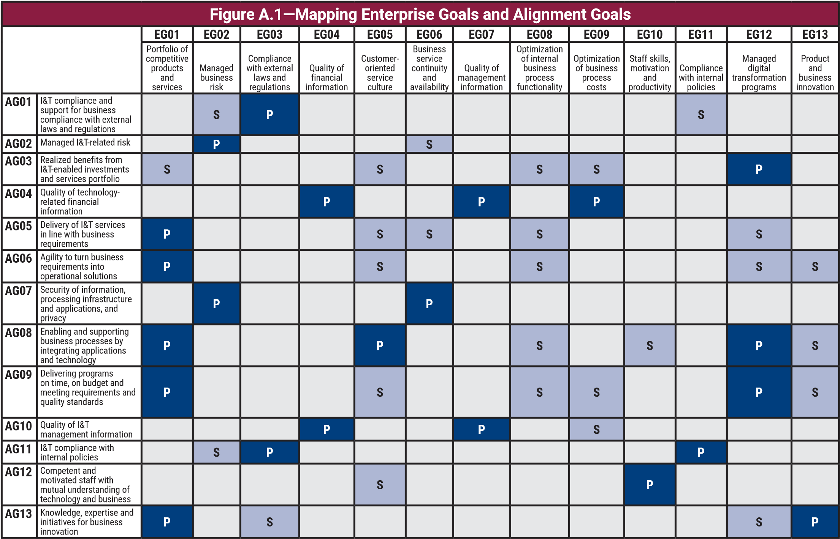

Setelah masuk ke AG03 selanjutnya masuk ke EDM01,EDM02,APO01,APO05,BAI01,BAI02 dan BAI11

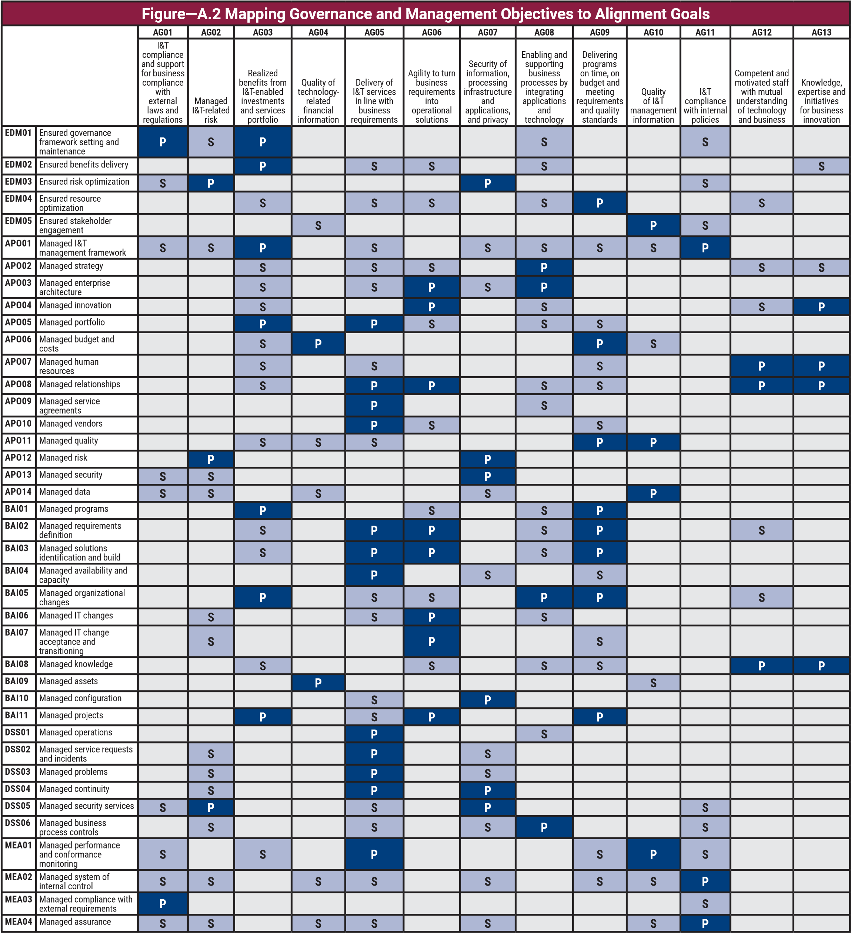

## **Wawancara/Kuisioner**

Wawancara adalah metode pengumpulan data kualitatif yang melibatkan interaksi langsung antara peneliti dan responden. Dalam konteks penelitian atau pemahaman lebih dalam terkait suatu topik, wawancara memberikan kesempatan untuk mendapatkan informasi yang lebih rinci dan nuansawan dari perspektif responden. Proses ini tidak hanya mencakup pertanyaan tertulis, tetapi juga memungkinkan peneliti untuk menangkap ekspresi wajah, nada suara, dan bahasa tubuh, yang dapat memberikan wawasan tambahan tentang pikiran dan perasaan responden. Wawancara sering digunakan dalam penelitian kualitatif untuk menggali pemahaman mendalam tentang pengalaman, sikap, dan pandangan.

Kuisioner adalah alat pengumpulan data yang menggunakan daftar pertanyaan tertulis untuk memperoleh informasi dari responden. Metode ini bersifat lebih terstruktur dan memungkinkan peneliti untuk mengumpulkan data dari sejumlah besar responden secara efisien. Kuisioner sering digunakan dalam penelitian kuantitatif, memungkinkan analisis statistik dan generalisasi hasil. Desain kuisioner yang baik melibatkan perumusan pertanyaan yang jelas dan relevan, serta penyusunan urutan pertanyaan yang logis. Keuntungan utama dari kuisioner adalah efisiensinya dalam pengumpulan data dalam jumlah besar, tetapi kelemahannya dapat melibatkan pemahaman yang lebih dangkal dibandingkan dengan wawancara, karena kurangnya interaksi langsung antara peneliti dan responden.

## **Mapping Raci Chart Dan Struktur Organisasi**

Setelah melakukan pemisahan per level dan memetakan tanggung jawab serta keterlibatan (RACI) sesuai dengan Alignment Goals hingga Governance and Management Objectives, langkah berikutnya adalah mengidentifikasi divisi atau tim yang menjadi fokus survei melalui kuisioner. Dengan memahami tugas pokok dan fungsi setiap bagian perusahaan serta tingkat keterlibatan mereka dalam mencapai tujuan, kita dapat menentukan pihak yang paling berkompeten dan terlibat secara langsung dalam pelaksanaan strategi dan kebijakan terkait. Pengarahkan kuisioner kepada pihak yang memiliki pengetahuan mendalam dan keterlibatan tinggi memastikan bahwa tanggapan yang diperoleh memberikan wawasan berharga untuk mengoptimalkan proses dan mencapai tujuan perusahaan. Melalui pendekatan ini, organisasi dapat mengimplementasikan kuisioner secara terfokus, memaksimalkan hasil survei, dan memastikan bahwa pemahaman yang diperoleh dapat diartikan secara efektif untuk mendorong perubahan atau peningkatan yang diperlukan di setiap tingkatan dan fungsi perusahaan.

**STRUKTUR PERUSAHAAN**

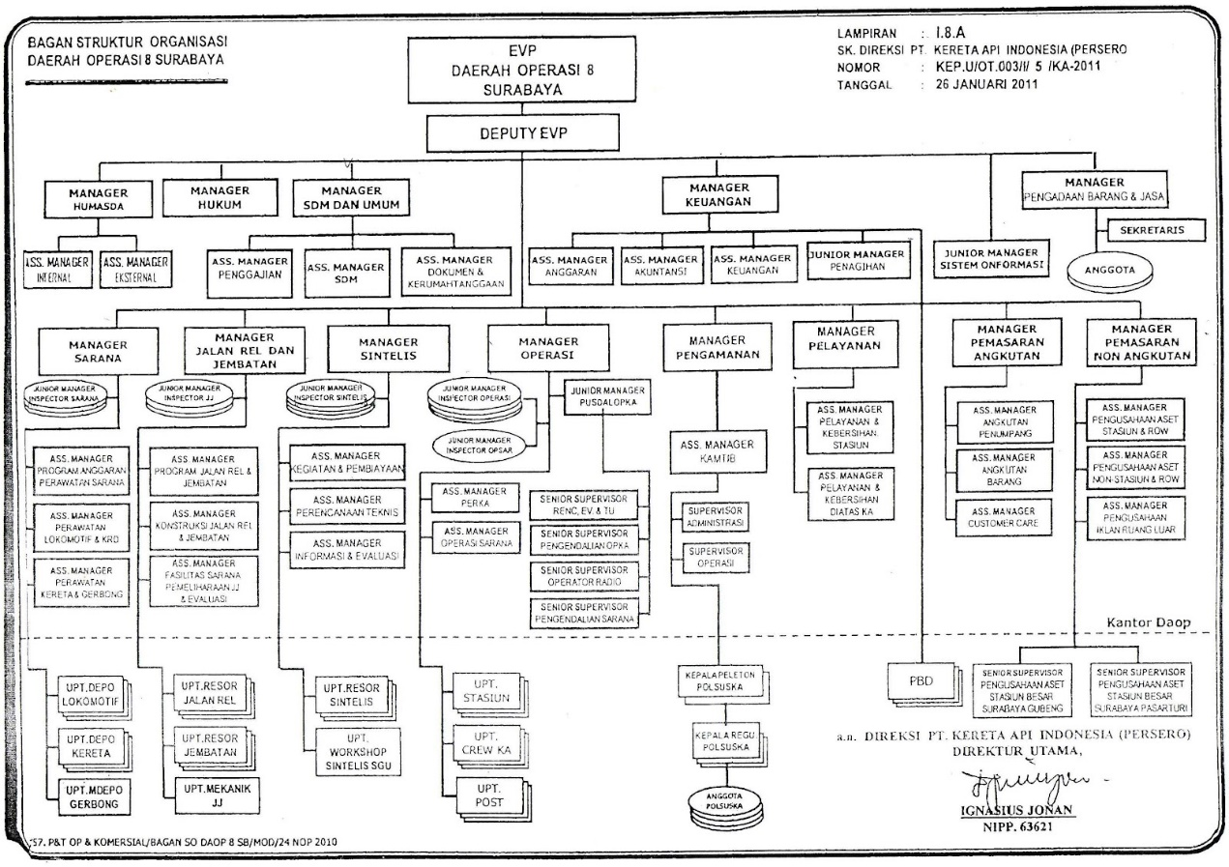

COBIT Roles and Organizational Structures

1. Board

Kelompok eksekutif paling senior dan/atau direktur non-eksekutif yang bertanggung jawab atas tata kelola dan pengendalian keseluruhan sumber daya perusahaan

1. Executive Committee

Sekelompok eksekutif senior yang ditunjuk oleh dewan untuk memastikan bahwa dewan dilibatkan dan selalu mendapat informasi tentang keputusan-keputusan besar (Komite eksekutif bertanggung jawab untuk mengelola portofolio investasi yang mendukung I&T, layanan I&T dan I&T aktiva; memastikan bahwa nilai diberikan; dan mengelola risiko. Komite biasanya diketuai oleh seorang anggota dewan.)

1. Chief Executive Officer

Pejabat dengan pangkat tertinggi yang bertanggung jawab atas keseluruhan manajemen perusahaan

1. Chief Financial Officier

Sebagian besar pejabat senior bertanggung jawab atas seluruh aspek pengelolaan keuangan, termasuk risiko dan pengendalian keuangan serta dapat diandalkan dan akun yang akurat

1. Chief Operating Officier

Pejabat paling senior yang bertanggung jawab atas operasional perusahaan

1. Chief Risk Officier

Sebagian besar pejabat senior bertanggung jawab atas semua aspek manajemen risiko di seluruh perusahaan (Fungsi petugas risiko I&T dapat dibentuk untuk mengawasi risiko terkait I&T.

1. Chief Information Officer

Sebagian besar pejabat senior bertanggung jawab untuk menyelaraskan strategi TI dan bisnis serta bertanggung jawab atas perencanaan, sumber daya, dan mengelola penyampaian layanan dan solusi I&T

1. Chief Technology Officier

Sebagian besar pejabat senior bertugas menangani aspek teknis I&T, termasuk mengelola dan memantau keputusan terkait I&T layanan, solusi dan infrastruktur (Peran ini juga dapat diambil oleh CIO.)

1. Chief Digital Officer

Sebagian besar pejabat senior bertugas mempraktikkan ambisi digital perusahaan atau unit bisnis (Peran ini dapat diambil oleh CIO atau anggota komite eksekutif lainnya.)

1. I&T Governance Board

Sekelompok pemangku kepentingan dan pakar yang bertanggung jawab untuk memandu hal-hal dan keputusan terkait I&T, termasuk mengelola I&T-

1. Architecture Board

Sekelompok pemangku kepentingan dan pakar yang bertanggung jawab untuk memandu hal-hal dan keputusan terkait arsitektur perusahaan menetapkan kebijakan dan standar arsitektur

1. Enterprise Risk Committee

Sekelompok eksekutif yang bertanggung jawab atas kolaborasi dan konsensus tingkat perusahaan yang diperlukan untuk mendukung risiko perusahaan aktivitas dan keputusan manajemen (ERM). (Dewan risiko I&T dapat dibentuk untuk mempertimbangkan risiko I&T secara lebih rinci dan memberikan saran kepada komite risiko perusahaan.)

1. Chief Information Security Officer

Sebagian besar pejabat senior bertanggung jawab atas semua aspek manajemen keamanan di seluruh perusahaan

1. Business Process Owner

Individu yang bertanggung jawab untuk menjalankan proses dan/atau mewujudkan tujuan proses, mendorong perbaikan proses dan menyetujui perubahan proses

1. Portfolio Manager

Individu yang bertanggung jawab untuk memandu manajemen portofolio, memastikan pemilihan program dan proyek yang benar, mengelola dan memantau program dan proyek untuk mendapatkan nilai optimal, dan mewujudkan tujuan strategis jangka panjang secara efektif dan efisien

1. Steering (Programs/ Projects) Committee

Sekelompok pemangku kepentingan dan pakar yang bertanggung jawab untuk memandu program dan proyek, termasuk pengelolaan dan pemantauan rencana, mengalokasikan sumber daya, memberikan manfaat dan nilai, dan mengelola risiko program dan proyek

1. Program Manager

Individu yang bertanggung jawab untuk memandu program tertentu, termasuk mengartikulasikan dan menindaklanjuti tujuan dan sasaran program-program dan mengelola risiko dan dampaknya terhadap bisnis

1. Project Manager

Individu yang bertanggung jawab untuk memandu proyek tertentu, termasuk mengoordinasikan dan mendelegasikan waktu, anggaran, sumber daya, dan tugasdi seluruh tim proyek

1. Project Management Office

Fungsi yang bertanggung jawab untuk mendukung manajer program dan proyek dan untuk mengumpulkan, menilai dan melaporkan informasi tentang pelaksanaan program dan proyek konstituen

1. Data Management Function

Fungsi yang bertanggung jawab untuk mendukung aset data perusahaan di seluruh siklus hidup data dan mengelola strategi data, infrastruktur dan repositori

1. Head Human Resources

Sebagian besar pejabat senior bertanggung jawab atas perencanaan dan kebijakan mengenai sumber daya manusia di perusahaan

1. Relationship Manager

Individu senior yang bertanggung jawab untuk mengawasi dan mengelola antarmuka internal dan komunikasi antara bisnis dan fungsi TI

1. Head Architect

Individu senior yang bertanggung jawab atas proses arsitektur perusahaan

1. Head Development

Individu senior yang bertanggung jawab atas proses pengembangan solusi terkait I&T

1. Head IT Operations

Individu senior yang bertanggung jawab atas lingkungan dan infrastruktur operasional TI

1. Head IT Administration

Individu senior yang bertanggung jawab atas catatan terkait I&T dan bertanggung jawab untuk mendukung urusan administratif terkait I&T

1. Service Manager

Individu yang mengelola pengembangan, implementasi, evaluasi dan pemeliharaan berkelanjutan yang baru dan yang sudah ada produk dan layanan untuk pelanggan (pengguna) tertentu atau kelompok pelanggan (pengguna)

1. Information Security Manager

Individu yang mengelola, merancang, mengawasi dan/atau menilai keamanan informasi suatu perusahaan

1. Business Continuity Manager

Orang yang mengelola, merancang, mengawasi dan/atau menilai kemampuan kelangsungan usaha suatu perusahaan, untuk memastikan bahwa fungsi-fungsi penting perusahaan terus beroperasi setelah terjadi peristiwa-peristiwa yang mengganggu

1. Privacy Officer

Individu yang bertanggung jawab untuk memantau risiko dan dampak bisnis dari undang-undang privasi dan untuk memandu dan mengoordinasikannya implementasi kebijakan dan aktivitas yang memastikan kepatuhan terhadap arahan privasi

(Di beberapa perusahaan, posisi tersebut mungkin disebut sebagai petugas perlindungan data.

1. Legal Counse

Fungsi yang bertanggung jawab untuk memberikan panduan mengenai masalah hukum dan peraturan

1. Compliance

Fungsi yang bertanggung jawab atas semua pedoman kepatuhan eksternal

1. Audit

Fungsi yang bertanggung jawab atas penyediaan audit internal

Mapping RACI sesuai struktur organisasi pada PT KAI Daop 8 Surabaya :

1. EDM01

Cobit 2019 :

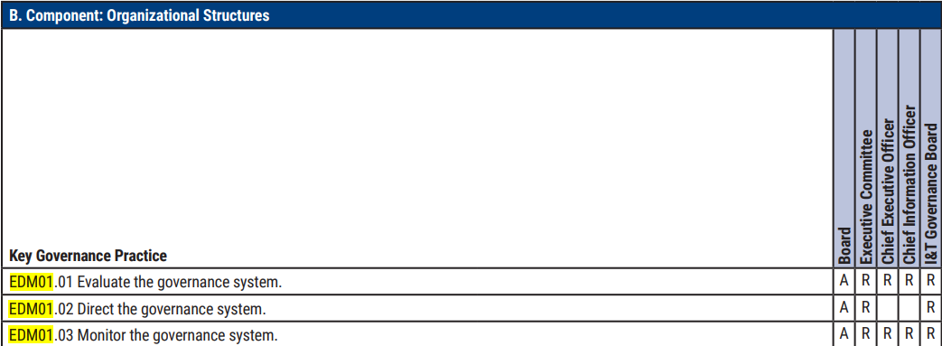

PT KAI Daop 8 Surabaya :

1. EVP Daop 8
2. Deputi EVP
3. Manager Information System
4. EDM02

Cobit 2019 :

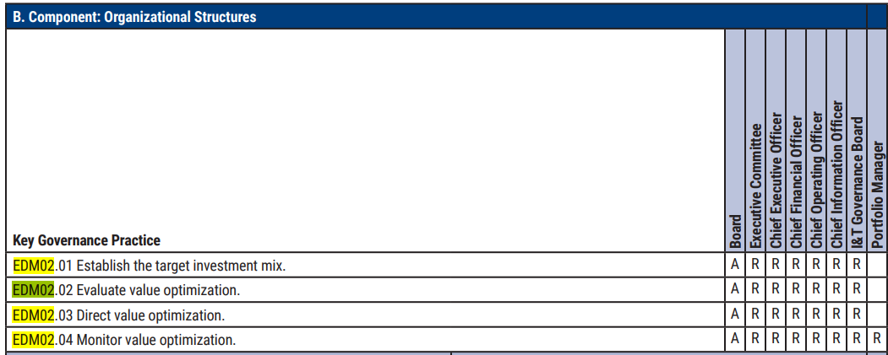

PT KAI Daop 8 Surabaya :

1. EVP Daop 8
2. Deputi EVP
3. Manager Keuangan
4. Manager Operasi
5. Manager Information System
6. Manager Sarana
7. APO01

Cobit 2019 :

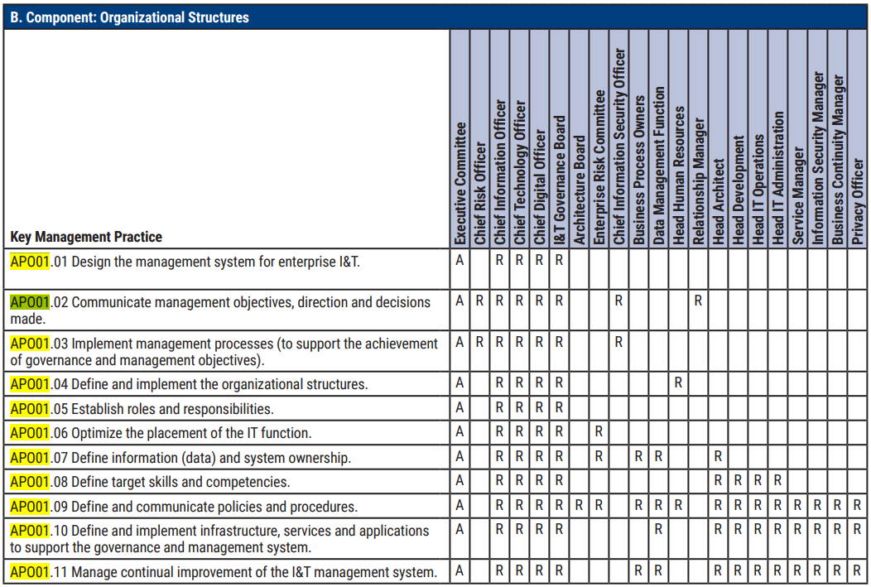

PT KAI Daop 8 Surabaya :

1. EVP Daop 8
2. Deputi EVP
3. Manager Keuangan
4. Manager Operasi
5. Manager Information System
6. Manager Sarana
7. APO05

COBIT 2019

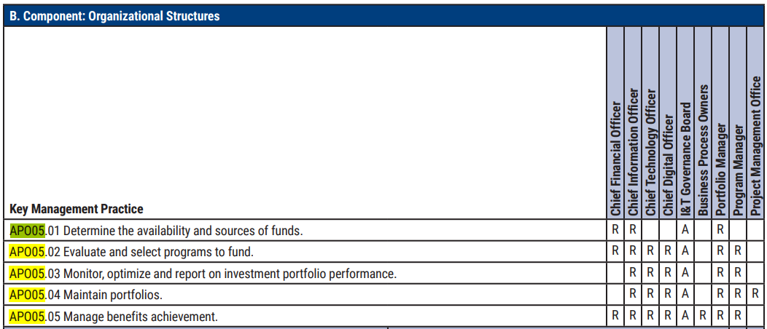

PT KAI Daop 8 Surabaya :

1. Manager Keuangan
2. Manager Sarana
3. Manager Information System
4. BAI01

COBIT 2019

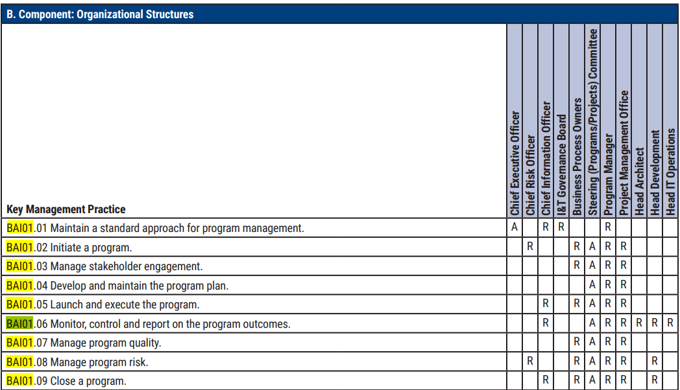

PT KAI Daop 8 Surabaya :

1. EV Daop 8 Surabaya
2. Manager Sarana
3. Manager Information System
4. Manager Operasi
5. BAI05

COBIT 2019

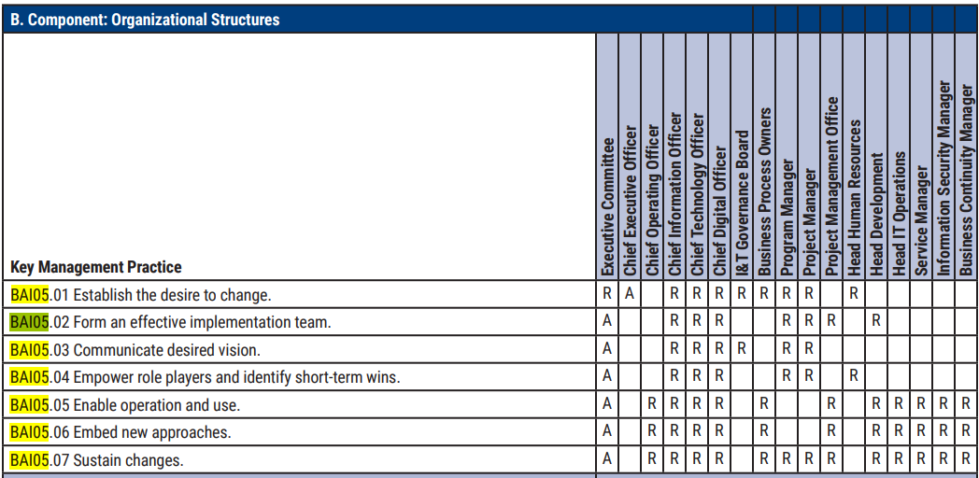

PT KAI Daop 8 Surabaya

1. EVP Daop 8 Surabaya
2. Deputi EVP
3. Manager Operasi
4. Manager Information System
5. Manager SDM dan Umum
6. Manager Pelayanan
7. BAI11

COBIT 2019

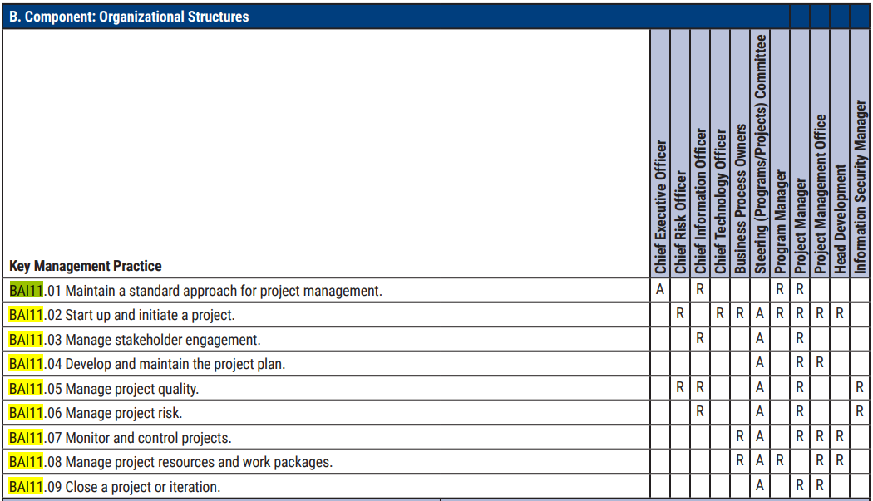

PT KAI Daop 8 Surabaya

1. Deputi EVP
2. Manager Sarana
3. Manager Information System

# **BAB III**

**HASIL DAN PEMBAHASAN**

## **Hasil perhitungan**

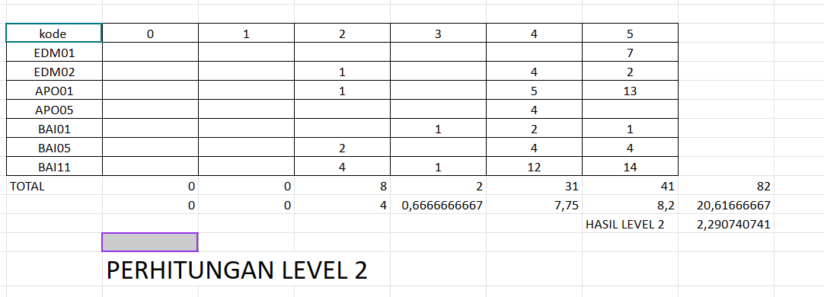

Dari hasil perhitungan level 2 mendapatkan nilai 2,2 dengan hal ini maka akan di lanjutkan ke level 3 karena telah melampaui batas yang di tentukan

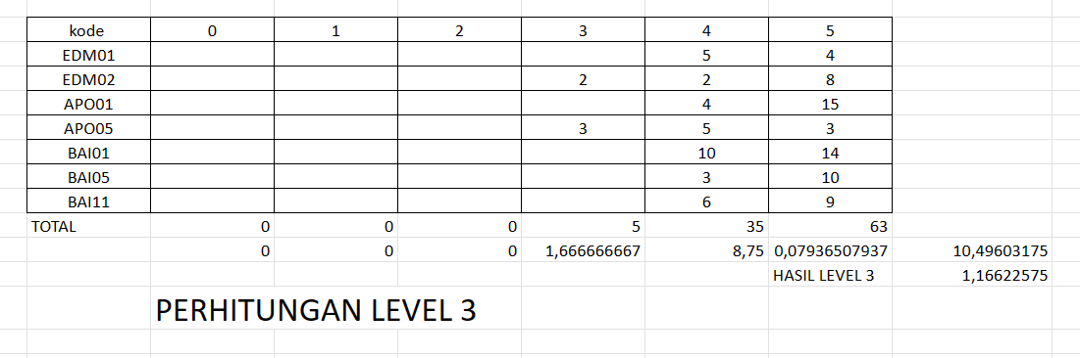

Dari hasil perhitungan level 3 mendapatkan nilai 1,1 dengan hal ini maka tidak akan di lanjutkan ke level berikutnya karena tidak melampaui batas yang di tentukan

## **Maturity level**

## 

## **Saran dan rekomendasi**

|  |  |  |  |  |
| --- | --- | --- | --- | --- |
| IT PROSES | AS-IS | TEMUAN | BUKTI | REKOMENDASI |
| Penetapan dan Pemeliharaan Kerangka Tata Kelola yang Terjamin | Dari hasil wawancara yang telah di lakukan untuk penetapan tata kelola di PT KAI sudah baik dan sudah tertata rapi sesuai dengan SOP dan undang-undang yang berlaku | Sudah menerapkan semua SOP dan undang undang nya seta sudah sesuai dengan tupoksi |  |  |
| Pengiriman Manfaat yang Dipastikan |  |  |  |  |
| Kerangka Manajemen I&T Terkelola |  |  |  |  |
| Portofolio Terkelola |  |  |  |  |
| Program yang Dikelola |  |  |  |  |
| Perubahan Organisasi yang Dikelola |  |  |  |  |
| Konfigurasi Terkelola |  |  |  |  |